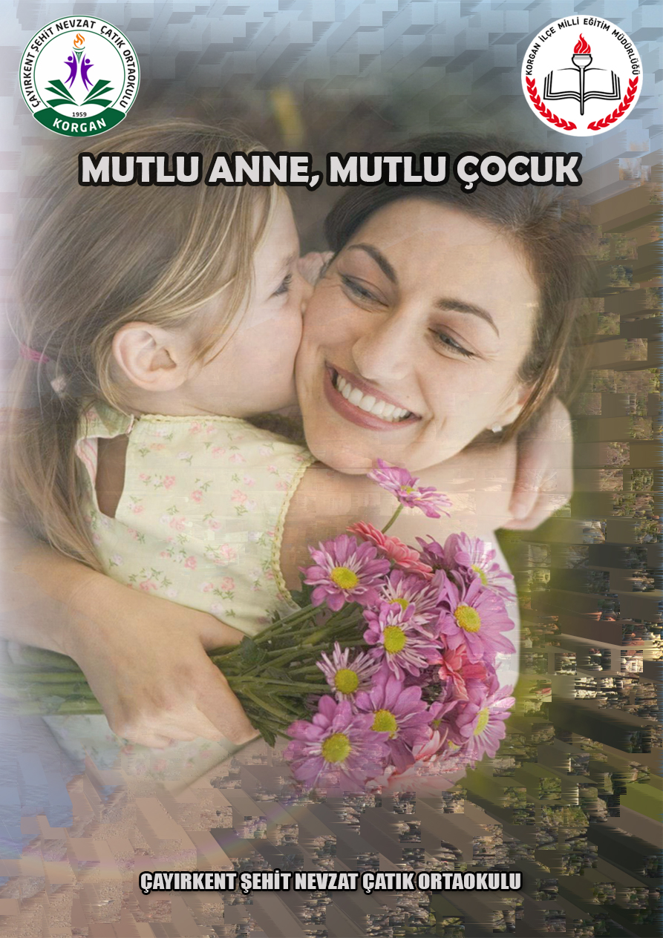

İÇİNDEKİLER
Projenin Adı | 3
Projenin Türü | 3
Proje Sahibi | 3
Proje Dönemi | 3
Projenin Başlangıç-Bitiş Tarihleri | 3
Projenin Amaçları | 3
Projenin Gerekçeleri | 4
Projenin Yasal Dayanağı | 4
Projenin Hedef Kitlesi | 4
Proje Ortakları | 4
Projenin Adımları/Aşamaları | 5
Projenin Özeti | 5
Proje Takvimi | 5
Proje Ortaklarının Görevleri | 6
Beklenen Çıktılar | 6
Riskler ve Yönetimi | 7
Sürdürülebilirlik | 7
Projenin Maliyeti | 7
Düşünceler | 7
Proje Ekibi ve İletişim Bilgileri | 7
Proje Görselleri | 8

PROJENİN ADI | MUTLU ANNE, MUTLU ÇOCUK

PROJENİN TÜRÜ | Veli eğitimi ve işbirliği

PROJE SAHİBİ | Çayırkent Şehit Nevzat Çatık Ortaokulu

PROJE DÖNEMİ | 2017-2018

PROJENİN BAŞLANGIÇ / BİTİŞ TARİHLERİ | 05.02.2018 - 15.06.2018

PROJENİN AMAÇLARI/HEDEFLERİ | Projenin hedefi:  - Kendini değersiz hisseden annelerin çocuklarına karşı ilgisizliğini ortadan kaldırmaya destek olmak.  - Annelerde yeni benlik algısı yaratarak çocuğuna rol model olmadaki önemi konusunda farkındalık oluşturmak.  - Annelere yapılan toplumsal baskıyı bir nebze olsun azaltmak.  - Anne-çocuk ilişkisini geliştirmek.  Projenin amacı:  - Annelerin çocuğun eğitim sürecine daha fazla dahil olmasını sağlayarak çocuğun sosyal ve akademik açıdan gelişimini sağlamak.  - Farklı fiziksel ortamlarda bulunmanın verdiği rahatlamanın aile ortamına yansımasını görmek.

PROJENİN GEREKÇELERİ | - Öğrenciler ile anneleri arasında iletişim kopukluğu bulunmaktadır.  - Annelerin benlik algılarında toplum baskısına dayalı değersizlik bulunmaktadır. Bu durum mutsuzluğa yol açmaktadır ve kendini değersiz ve yetersiz hisseden anneler çocuklarına yeterli ilgi ve şefkati gösterememektedirler.  - Eşlerinin çoğunun il dışında çalışmasından dolayı çocukların fiziksel ortamlarını düzene sokmak isteyen anneler vakitlerinin çoğunu ev ve köy işlerine harcamaktadırlar. Bu durum çocuklarda psikolojik ihtiyaçların gözardı edilmesine sebep olmaktadır.  - Annelerin büyük çoğunluğunun bulundukları köy dışındaki yerler hakkında bilgi sahibi olmadığı gözlemlenmiştir. Bu durum annelerin kendilerini gerçekleştirmelerini olumsuz etkilemiş; bu olumsuzluk çocuklarına yansımıştır.

PROJENİN YASAL DAYANAĞI | 14.06.1973 tarihli ve 1739 sayılı Milli Eğitim Temel Kanunu  05.06.1961 tarihli ve 222 sayılı İlköğretim ve Eğitim Kanunu

PROJENİN HEDEF KİTLESİ | Anneler ve çocukları

PROJE ORTAKLARI | Korgan Kaymakamlığı, Korgan İlçe Milli Eğitim Müdürlüğü, Çayırkent Ş.N.Ç Ortaokulu Rehberlik servisi

PROJENİN ÖZETİ | Bölgenin demografik yapısı incelendiğinde kadınların sayıca fazla olmasına rağmen sosyal faaliyetlerde pek fazla yer almadıkları görülmektedir. Bu durum kadınlarda öğrenilmiş çaresizliğe, kabuğuna çekilmeye, başkasına hizmet etmekten kendine zaman ayıramamasına sebep olmaktadır. Birden çok sosyal rolü olan kadınların bu roller arasında en fazla annelik rolünden ödün verdikleri gözlemlenmiştir. Annesinden yeterince ilgi ve şefkat göremeyen çocuklar da tıpkı anneleri gibi mutsuz bireyler olarak yaşamlarını sürdürmektedir. Bu mutsuzluk başta akademik başarı olmak üzere çocuğu birçok alanda kısıtlamaktadır. Projenin asıl amacı bu kısır döngüyü yıkmaktır. Mutsuz anneler kısa süreliğine de olsa kendilerini değerli hissedecek ve sonrasında yapılan rehberlik çalışması ile olumlu bir benlik algısı oluşturulacaktır. Anne velilerin ciddi anlamda psikolojik desteğe ve ortam değişikliğine ihtiyaçları vardır. Bu proje sayesinde bu iki ihtiyaç bir arada giderilmeye çalışılacaktır.  Projenin gerçekleştirileceği sabah anne veliler çocukları ile birlikte okula geleceklerdir. Gerekli bilgilendirmeler yapıldıktan sonra önceden belirlenen plan doğrultusunda taşıtlara yönlendirileceklerdir. Her taşıt için bir rehber öğretmen tayin edilecektir. Saat 09.00’da taşıtlar Çayırkent Mahallesinden Fatsa istikametine doğru hareket edecektir. Fatsa’da Yason Burnu’nda kahvaltı yapılacaktır.  Tahmini olarak saat 12.00 civarında Ordu’ya varılmış olacaktır. Kısa bir sahil turunun ardından araçlarla Boztepe’ye çıkılacaktır. Boztepe’de Ordu manzarası eşliğinde çay ve aparatif ikramı yapılacaktır. Boztepe gezintisinin ardından şehir merkezine inilecektir. Mini bir şehir gezisi ardından dönüş için araçlara geçilecek ve saat 16.30 civarı Çayırkent Mahallesinde olunacaktır.

FAALİYET NO. | FAALİYET ADI | FAALİYETİN YARARLANICILARI | İŞBİRLİĞİ YAPILACAK KURUM/KURULUŞLAR | FAALİYET GERÇEKLEŞTİRME TARİHİ
1 | Proje Toplantısı | Proje kurulu | Korgan İlçe MEM | 11.12.2017
2 | Projenin Uygulanması | Çayırkent Şehit Nevzat Çatık İlk/Ortaokulu Bayan Velileri | Korgan Kaymakamlığı  Korgan İlçe MEM | 9.05.2018
3 | Dönüt ve Değerlendirme | Proje Kurulu  Bayan Veliler | Korgan Kaymakamlığı  Korgan İlçe MEM | 15.10.2018

PROJE YÜRÜTME KURULUNUN GÖREVLERİ | - Projenin gerçekleştirilmesi için gerekli onayları almak.  - Geziye katılacak kişilerin güvenli bir şekilde gidiş gelişlerini sağlamak.  - Gezi sürecinde gerekli ulaşım, yeme-içme, konaklama ihtiyaçlarının giderilmesini sağlamak.

PROJEDEN BEKLENEN ÇIKTILAR | - Annelerde olumlu benlik algısı oluşturmak.  - Annelerin okula gelme sıklığında artış sağlamak  - Öğrencilerde görülen davranış bozukluklarının giderilmesi  - Veli-okul ilişkisinin güçlenmesi  - Bu algının çocuklara olumlu yönde yansımasını sağlamak.

RİSKLER VE YÖNETİMİ | - Annelerin günlük işlerini bırakamayacak durumda olması  - Geniş ailelerde aile büyüklerinin geziye sıcak bakmaması  - Olumsuz hava koşulları  - Araç temini  - Gezi esnasında grupta düzensizliklerin yaşanması  Proje okul idaresi ve velilere detaylı şekilde tanıtılacak. Aile büyüklerinin (varsa) olumsuz tutumlarından sıyrılmaları için gerekli bilgilendirme yapılacaktır. Olumsuz hava koşulları olması durumunda gezi daha ileri bir tarihe ertelenecektir. Araç temini için okul idaresinden yardım alınacaktır. Gezi ekibi küçük gruplara ayrılarak her gruba bir sorumlu seçilecektir. Seçilen grup sorumluları grubu kontrol altında tutacaktır.

SÜRDÜRÜLEBİLİRLİK | Projenin sürdürülebilir olması:  - Proje ortaklarının görevlerini özverili olarak yapmalarını,  - Proje çıktılarının başarı göstergelerine bağlıdır.  Proje sonunda hedeflenen anne psikolojisindeki rahatlamanın çocuğuna yansımasının sonuçları değerlendirilerek projenin sonraki dönemlerde de uygulanmasına karar verilecektir.

PROJENİN HİKÂYESİ VE DÜŞÜNCELER | Toplumumuzun kanayan bir yarası olan kadınların özellikle kırsal bölgelerde bütün sosyal etkinliklerden mahrum bırakılması, psikolojik ihtiyaçlarının göz ardı edilmesi, ev işleri ve çocuk bakımı dışında misyonlarının olmadığı düşüncesinin empoze edilmesi kadınlarda mutsuz olmaya ve çevresini mutsuz etmeye sebep olmuştur. Bu mutsuzluğun özellikle çocuklarına yansımasını engellemek düşüncesi bu projenin ortaya çıkmasına dayanak oluşturmuştur.

FAALİYET NO. | FAALİYET ADI | FAALİYET MAALİYETİ
1 | Ulaşım için gerekli araçların temin edilmesi (Ulaşım) | 300 TL
2 | Sahil gezisi | -
3 | Ordu Boztepe gezisi ve semaverde çay | 150 TL
4 | Öğle yemeği | 550 TL
TOPLAM MAALİYET |  | 1000 TL

PROJE YÜRÜTME KURULU

SIRA NO. | AD SOYAD | GÖREVİ | OKULU
1 | Özkan SATMAK | Başkan | Çayırkent ŞNÇ Ortaokulu
2 | Cansu YIRGIN | Üye | Çayırkent ŞNÇ Ortaokulu
3 | Ahmet TAŞOVA | Üye | Çayırkent ŞNÇ Ortaokulu

İLETİŞİM BİLGİLERİ
Yasal Adı: |  | Çayırkent Şehit Nevzat Çatık Ortaokulu
Posta Adresi: |  | Çayırkent Mah. Korgan/ORDU
Telefon numarası: |  | 0452 685 71 22
Faks numarası: |  | -
Kurumun e-posta adresi: |  | 738722@meb.k12.tr
Kurumun internet adresi: |  | cayirkentsnc.meb.k12.tr
Proje Sorumluları İrtibat | Adı Soyadı | Cansu YIRGIN | Özkan SATMAK
 | GSM | 05455878587 | 0542 257 83 46
 | E-posta | yildirimyirgin@hotmail.com | satmak_ozkan52@hotmail.com

Bu proje yönergesi 2016-2017 eğitim öğretim yılında uygulanmakta olan “1 İLÇE 11 DEĞER 111 PROJE” projesi kapsamında hazırlanmış olup Çayırkent Şehit Nevzat Çatık Ortaokulu Müdürlüğünün onayladığı tarihte yürürlüğü girer ve “Proje Yürütme Kurulu” tarafından yürütülür.

Turgut ÖZTÜRK
Okul Müdürü
İmza

“1 İLÇE 11 DEĞER 111 PROJE”
PROJE DEĞERLENDİRME FORMU
PROJENİN HAZIRLANDIĞI OKUL:
PROJENİN NUMARASI / ADI / ALANI :

DEĞERLENDİRME ÖLÇÜTLERİ  (5 : Çokiyi - 4 : İyi - 3 : Yeterli - 2 : Az - 1 : Yetersiz) |  | 1-5 arası  Puan
1 | Projenin özgünlüğü / üretkenlik
2 | Yararlılık (ekonomik, sosyal)
3 | Tutarlılık ve katkı
4 | Uygulanabilir ve kullanışlı olması
5 | Kaynak taraması
6 | Çalışmayı destekleyecek gerekli verilerin toplanması
7 | Özümseme ve hakimiyet
8 | Sonuç ve açıklık
9 | Hedef ve amaçlarına uygunluk
10 | Yaygınlaştırma
TOPLAM

Adı Soyadı İmza

